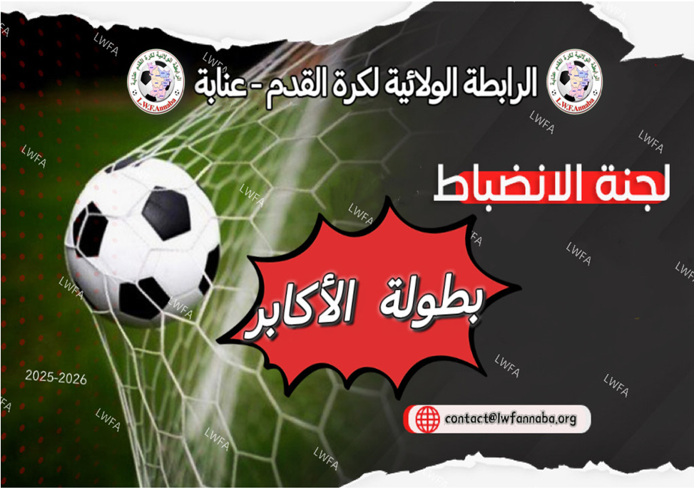

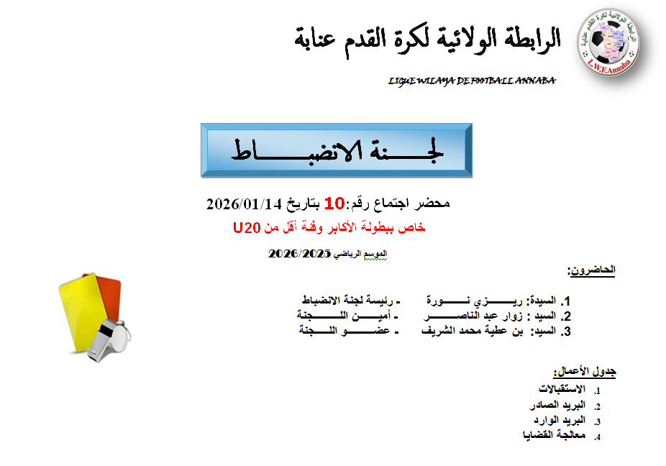

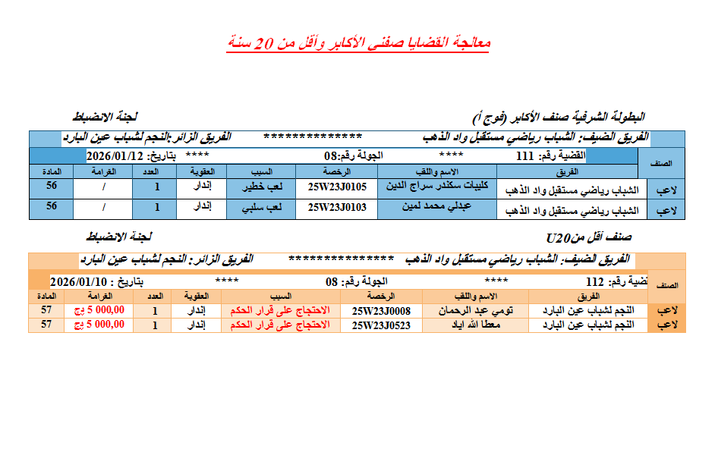

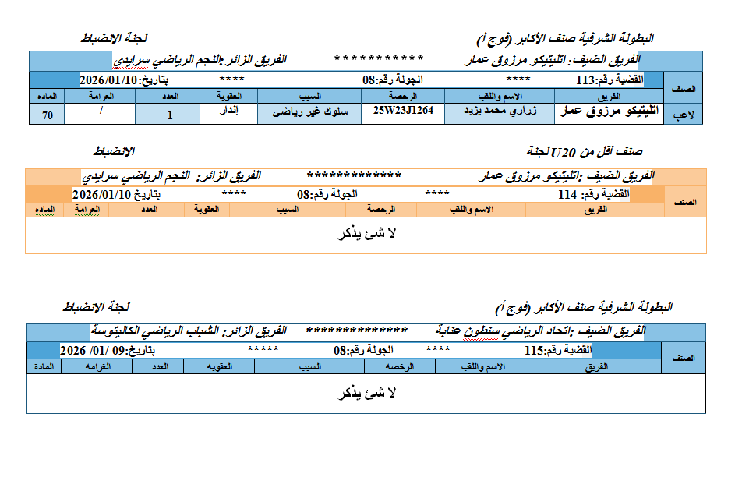

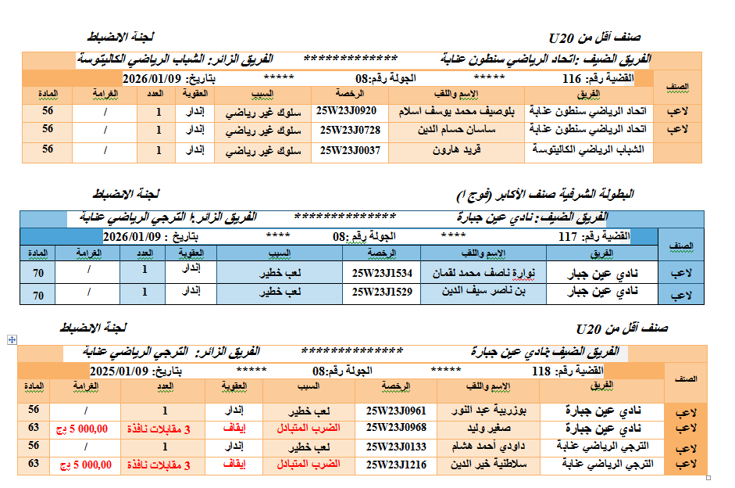

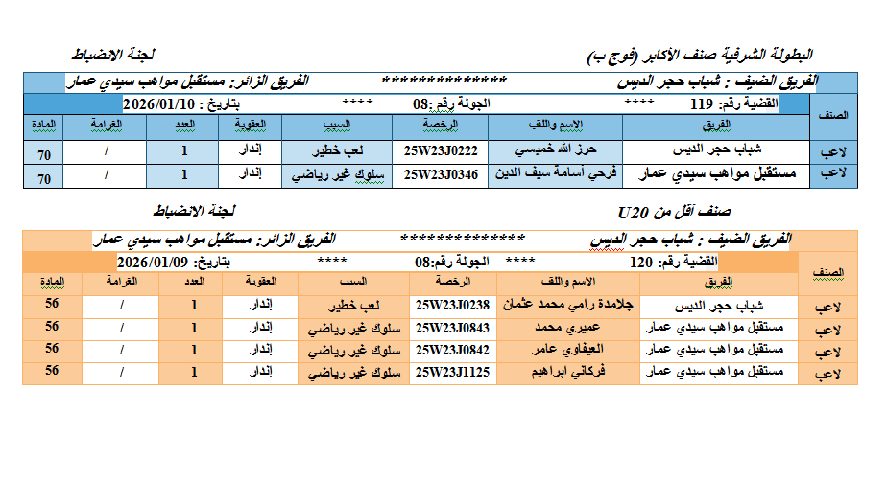

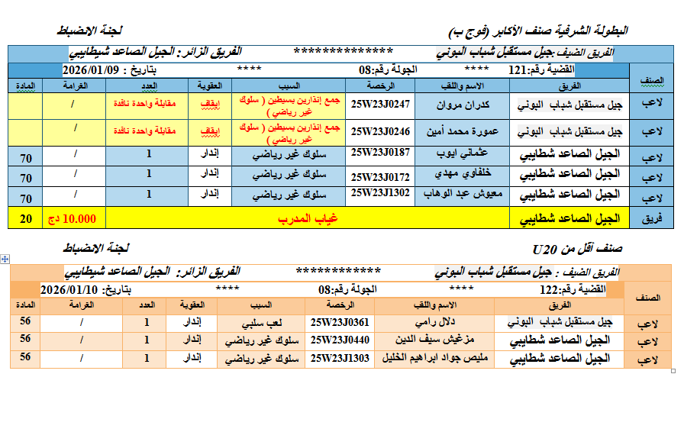

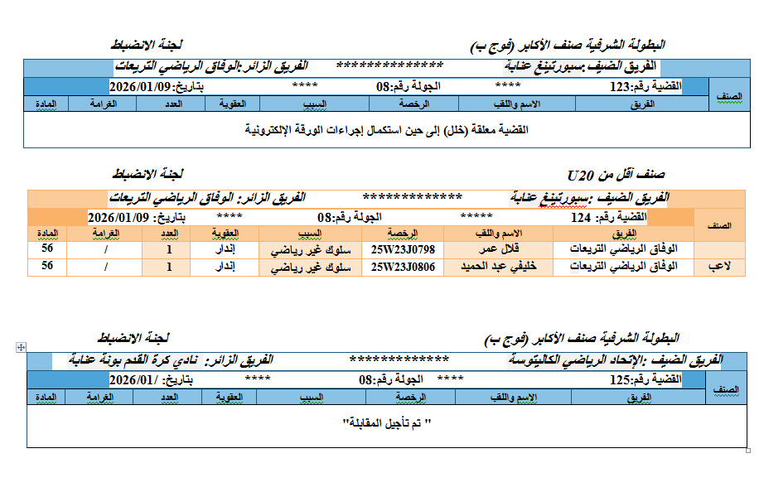

صنف أقل منU20 لجنة الانضباط
الفريق الضيف :الإتحاد الرياضي الكاليتوسة ************* الفريق الزائر: نادي كرة القدم بونة عنابة
القضية رقم:126 **** الجولة رقم:08 **** بتاريخ /01/2026 |  |  |  |  |  |  |  | الصنف
المادة | الغرامة | العدد | العقوبة | السبب | الرخصة | الاسم واللقب | الفريق | الصنف
تم تأجيل المقابلة" "

دراسة القضايا الانضباطية للأندية المعنية بصنف الشبان

جدول الأعمال

- الاستقبالات: استقبال الحكم أحمد بودودة رسيم محمد إسلام
- استقبال الحكم شابي معتز
- البريد الصادر
- دراسة البريد الوارد: تقرير خاص باللاعب المعني (زيان آدم ) من النادي الوفاق الرياضي عنابة
- دراسة القضايا النزاعية الخاصة بالأندية : إتحاد الرياضي مستقبل برحال
مستقبل مواهب سيدي عمار
الوفاق الرياضي عنابة
- المداولات

دراسة القضايا الانضباطية
النادي الرياضي وفاق عنابة ***** سبورتينغ عنابة
القضية رقم:197 *** الجولة رقم:08 *** بتاريخ :29/12/2025
صنف أقل من ) سنة 16 مجموعة أ)
بناءً على ورقة المباراة، و تقرير الحكم ،
وبعد الاطلاع على التقرير التكميلي المنجز من طرف الحكم، وإثر جلسة الاستماع للحكم السيد/ أحمد بودودة رسيم محمد إسلام (المنعقدة يوم الثلاثاء 06/01/2026)، خلصت اللجنة إلى ما يلي:
وحيث تبين أن المخالفة المقيدة أولياً ببطاقة حمراء بسبب "اعتداء على حكم" كانت نتيجة خطأ تقني في تسجيل المخالفة؛ اذ أكدت تصريحات الحكم وتقريره التكميلي أن الفعل المرتكب من قبل اللاعب زيان آدم (حامل الرخصة رقم 25W23J0652) خلال مباراة (الوفاق الرياضي عنابة ضد نادي سبورتينغ عنابة - فئة أقل من 16 سنة) هو "سلوك مشين تجاه الحكم" دون وقوع أي اعتداء جسدي.

وبناءً على ما سبق وتم إثباته من خلال التقرير التكميلي للحكم، قررت اللجنة مايلي:

معاقبة اللاعب زيان ادم حامل الرخصة رقم 25W23J0652من فريق الوفاق الرياضي عنابة لأربع (04) مقابلات نافدة وغرامة مالية قدرها 5000.00)دج) طبقا لأحكام المادة 64 من قانون بطولات الشبان طبعة 2025.

تبلغ هذه القرارات رسمياً للأندية المعنية، وتدخل حيز التنفيذ ابتداءً من تاريخ صدورها.

اتحاد الرياضي مستقبل برحال ***** مستقبل مواهب سيدي عمار
القضية رقم:232 *** الجولة رقم:09 *** بتاريخ :02/01/2026
صنف أقل من ) سنة 18 مجموعة ب)
بناءً على ورقة المباراة، و تقرير الحكم،

وبعد جلسة الاستماع للحكم شابي معتز، تبعاً لاستدعائه المنعقد يوم الثلاثاء الموافق لـ 06/01/2026،
وبعد استكمال إجراءات التحقيق .
حيث تبين أنه في الدقيقة الخامسة والأربعين (45) من الشوط الثاني، توقفت المباراة إثر اندلاع شجار جماعي بين لاعبي الفريقين ( اتحاد الرياضي مستقبل برحال ومستقبل مواهب سيدي عمار) عقب تسجيل هدف من طرف فريق إتحاد الرياضي مستقبل برحال.
وحيث ثبت أن اللاعب بالعارف إلياس أنيس،حامل الرخصة 25W23J0589 رقم من فريق إتحاد الرياضي مستقبل برحال ، واللاعب علام نصر الإسلام، حامل الرخصة رقم 25W23J1119 من فريق مستقبل مواهب سيدي عمار، كانا السبب المباشر في اندلاع الشجار نتيجة اعتداء متبادل.
• وحيث تطور الوضع إلى شجار عام شارك فيه عدد كبير من اللاعبين، مما تعذر معه السيطرة على الوضع رغم تدخل مصالح الأمن.
• ونظرا لاستحالة مواصلة اللقاء، وخطورة الوضع وعدم توفر الظروف الملائمة لاستئناف اللعب، قرر الحكم توقيف المباراة نهائياً.
ولهذه الأسباب ومن أجلها, وعملاً بأحكام المادة (99) المتعلقة بالمشاركة في شجار (الفقرة 1 و3) من قانون بطولات الشبان الصادر عن الاتحادية الجزائرية لكرة القدم ،طبعة 2015، قررت اللجنة ما يلي :
1. خسارة المباراة: تُعتبر المباراة خاسرة جزائياً لكلا الفريقين بنتيجة ثلاثة أهداف (03) مقابل صفر (00)، لثبوت مسؤوليتهما المشتركة عن التوقف النهائي للمقابلة.
2. معاقبة اللاعبين المعنيين (المحددين): معاقبة اللاعب بالعارف إلياس أنيس حامل الرخصة رقم 25W23J0589 ، واللاعب علام نصر الإسلام حامل الرخصة رقم 25W23J1119 ، بعقوبة الإيقاف النافذ لمباراتين (02) مع غرامة مالية قدرها 2.500 دج لكل لاعب وذلك طبقا لأحكام المادة (99 الفقرة).

تبلغ هذه القرارات رسمياً للأندية المعنية، وتدخل حيز التنفيذ ابتداءً من تاريخ صدورها.

حصيلة الجلسة رقم:10
تعيينات | الأكابر وأقل من 20 سنة
عدد القضايا | 00
الإنذارات | 26
الاحتجاج على الحكم | 02
الضرب المتبادل للاعبين | 02

غرامات المحضر رقم: 10

الرقم | النادي | الغرامة
01 | النجم لشباب عين البارد | 10 000,00 دج
02 | الجيل الصاعد شطايبي | 10 000,00 دج
03 | نادي عين جبارة | 5 000,00 دج
04 | الترجي الرياضي عنابة | دج 5 000,00
05 | الوفاق الرياضي عنابة | دج 5 000,00
06 | الإتحاد الرياضي مستقبل برحال | 2.500 دج
07 | مستقبل مواهب سيدي عمار | 2.500 دج

تذكير هام جدا:

المادة 93: تسديد الديون والغرامات الانضباطية

كل الديون المسلطة على عاتق النادي يجب تسديدها في الآجال المحددة من طرف الرابطة أو ضمن ملف الانخراط قبل بداية الموسم الجديد، و لا يمكن لأي من الرابطات إلغاء العقوبات المالية ضد الفرق، وتكون الآجال الوطنية لتسديد الديون هي:

31 ◆ ديسمبر: وتخصم نقطة في حال عدم الالتزام.
28 ◆ فيفري : وتخصم نقطتان من الرصيد في حال عدم الالتزام
30 ◆ أفريل: وتخصم 03 نقاط من الرصيد في حال عدم الالتزام.

علما أن توقيف حساب قيمة الديون يكون شهر قبل التاريخ المعلن، أما إصدار قرار الخصم من قبل لجنة الانضباط فيكون بعد توجيه إعذار مدته 08 أيام للنادي من التاريخ المحدد وطنيا لكل الرابطات.علما أن ديون المواسم الماضية إذا كان محل بروتوكول تسوية تدرس منفصلة عن ديون الموسم نفسه، وتكون كل قيمة منها محل إعذار لثمانية أيام خاص بها وخصم نقاط في حالة عدم الالتزام خاص بها.

هام جدا

تعلمكم لجنة الانضباط بان القانون يسمح لكم باستئناف قراراتها أمام لجنة الطعون، وذلك في الآجال القانونية المحددة، ووفقا لأحكام المادة 63 من قانون كرة القدم للهواة، الصادر عن الاتحادية الجزائرية لكرة القدم طبعة أكتوبر 2025.

ويكون من حق الفرق تقديم الطعون في 48 ساعة المفتوحة الموالية لتبليغ القرار محل الطعن، ولكي يكون الطعن مقبولا من ناحية الشكل:

يجب أن يقدم في المهلة القانونية ويكون مصحوبا بوصل حقوق التسجيل المقدرة ب:

- 20.000 دج لفرق الرابطات الولائية عن كل لاعب أو مسير تطعن في عقوبته.

ويكون تقديم الطعون من الفرق الرابطات الولائية على مستوى لجنة الطعون للرابطة الجهوية ( لجنة الانضباط للرابطة الجهوية تلعب دور لجنة الطعن في هذه الحالة )

لا يحق تقديم طعون في قرارات لجنة الانضباط في العقوبات التالية:

- عدد المقابلات يساوي أو أقل من 04 مقابلات نافدة.
- مقابلتان دون جمهور للملعب.
- حالات الغياب أو الانسحاب أو الرفض اللعب.
- الغرامة المالية التي تساوي أو أقل من 50.000 دج

رئيسة لجنة الانضباط
ريزي نورة

أميـــــــن اللــــــــــجنة
زوار عبد الناصر
عضــــــــــو اللـــــجنة

بن عطية محمد الشريف



